COLÉGIO ESTADUAL DE EDUCAÇÃO PROFISSIONAL
CARMELO PERRONE C E PE EF M PROFIS
CURSO TÉCNICO EM DESENVOLVIMENTO DE SISTEMA

BRENDA GOMES DE ALMEIDA
RAYKA VITHORIA LOVERA MACHADO

HOPE

CASCAVEL - PR
2024

BRENDA GOMES DE ALMEIDA
RAYKA VITHORIA LOVERA MACHADO

HOPE

Projeto de Desenvolvimento de Software do Curso Técnico em Informática do Colégio Estadual de Educação Profissional CARMELO PERRONE C E PE EF M PROFIS– Cascavel, Paraná.

Orientadores: Profª Aparecida S.Ferreira
Profª. Maria ²

CASCAVEL - PR
2024

BRENDA GOMES DE ALMEIDA
RAYKA VITHORIA LOVERA MACHADO

HOPE

Este Projeto de Conclusão de Curso foi julgado e aprovado pelo Curso Técnico em Informática do Colégio Estadual de Educação Profissional Pedro Boaretto Neto.

Cascavel, Pr., xx de Xxxxx de 2023
COMISSÃO EXAMINADOR

______________________________  Profª. Aparecida da S. Ferreira¹  Especialista em Tecnologia da Informação  Faculdade de Ciências Sociais Aplicadas de Cascavel  Orientadora | ______________________________  Profª MARIA  Banco de dados
______________________________  Profª. Aparecida da S. Ferreira¹  Especialista em Tecnologia da Informação  Faculdade de Ciências Sociais Aplicadas de Cascavel  WEB DESIGN | ______________________________  Profª ELIANE MARIA DAL MOLIN CRISTO  Especialista em Educação Especial: Atendimento às Necessidades Espe. - Faculdade Iguaçu-ESAP  Coordenadora de curso

Sumário

INTRODUÇÃO
"O comércio eletrônico não é apenas uma maneira de vender coisas, mas também uma maneira de compartilhar coisas." (RAYPORT, 2003).
O E-commerce é um modelo de vendas que usa a internet para comercializar produtos e serviços. Ele engloba lojas online, marketplaces e até venda nas redes sociais. Ele surgiu em 1994 nos Estados Unidos quando a Pizza hut registrou seu primeiro pedido online, e no Brasil o E-commerce foi surgir no ano 2000. Segundo CHAFFEY (2015), o gerenciamento do E-Commerce envolve a priorização das atividades do lado da compra e do lado da venda e a implementação dos recursos para entregas dos benefícios identificados. O campo do comércio eletrônico que teve mais destaque no país, foi o da moda, considerando apenas o desempenho de pequenas e médias empresas, em janeiro de 2022, o setor de moda movimentou R$ 63,7 milhões. De acordo com dados do índice MCC-ENET, o setor de vendas do mercado on-line brasileiro cresceu 20,56% em janeiro de 2022 em relação ao mesmo período do ano passado.
Essa ascensão do comércio eletrônico de moda pode ser atribuída a diversos fatores. Primeiramente, a mudança nos hábitos de consumo, com mais pessoas optando por compras online pela conveniência e facilidade de acesso a uma ampla gama de produtos. Além disso, o aumento da penetração da internet e o avanço da tecnologia móvel também contribuíram para esse crescimento, tornando mais acessível para os consumidores fazerem compras de moda online a qualquer momento e em qualquer lugar.
Em resumo, o comércio eletrônico de moda continua a ser um dos setores mais dinâmicos e em crescimento no cenário do comércio eletrônico brasileiro, oferecendo oportunidades significativas para empresas que buscam expandir sua presença online e atender às crescentes demandas dos consumidores por uma experiência de compra conveniente, diversificada e personalizada.
A moda modesta é um estilo de vestimenta que se caracteriza pela discrição e pela cobertura mais ampla do corpo, muitas vezes evitando mostrar pele excessiva ou formas muito ajustadas. Embora a definição exata de moda modesta possa variar de acordo com culturas e contextos sociais, ela geralmente enfatiza a elegância, a modéstia e o recato nas escolhas de vestuário.
O conceito de moda modesta não é novo e tem raízes em várias tradições culturais ao redor do mundo. Em muitas culturas, vestir-se de maneira modesta é uma expressão de valores religiosos, sociais ou pessoais. No entanto, o movimento moderno da moda modesta ganhou destaque em meados do século XX, principalmente entre comunidades religiosas e culturais que buscavam uma alternativa às tendências de moda mais reveladoras e sexuais da época.
Desde então, a moda modesta evoluiu e se diversificou, abrangendo uma ampla gama de estilos e influências. Hoje, não se limita apenas a grupos religiosos específicos, mas é adotada por indivíduos de diversas origens e crenças, que valorizam a elegância, o conforto e a auto expressão através de roupas que respeitam a modéstia.
"A riqueza é a capacidade de adquirir o que é necessário para viver de acordo com o seu padrão mais elevado de vida." (THOREAU, 1854)

Apresentação do Problema
A modéstia é frequentemente associada ao meio cristão, sendo que roupas mais comportadas são às vezes rotuladas como 'roupa de crente'. No entanto, nossa loja propõe peças que podem atrair até mesmo aqueles que não são cristãos, devido à versatilidade na montagem de looks. Embora nosso público-alvo seja predominantemente cristão, nossas roupas são desenhadas para agradar uma variedade de gostos e estilos.
Um problema comum atualmente é a dificuldade de encontrar roupas modestas e elegantes a preços acessíveis. Muitas pessoas optam por um estilo modesto, com peças mais compridas e comportadas, porém, poucas lojas oferecem essas opções e, quando o fazem, os preços geralmente são elevados. Além disso, a tendência atual favorece roupas mais curtas, o que leva as lojas a negligenciarem o estilo modesto. Nossa loja surge como uma solução para esse problema, oferecendo uma variedade de roupas modestas e estilosas a preços acessíveis. Nosso site proporciona facilidade de compra, atendendo a diversas faixas etárias que apreciam esse estilo de vestuário.

2 OBJETIVOS
O futuro do e-commerce é promissor, com o avanço da tecnologia a procura por sites de produtos, como vestuário será sempre uma boa estratégia de negócio, e como é um mercado amplo com vários caminhos para seguir resolvemos criar um site de roupas modestas, tendo o público-alvo cristão, um site simples, e fácil para todos acessarem e comprarem com segurança e conforto.
Nosso site contará com um carrinho de compras intuitivo, permitindo que os usuários salvem as peças desejadas para compra posteriormente. Teremos uma página inicial convidativa tanto antes quanto após o login, proporcionando uma experiência personalizada aos nossos visitantes. Além disso, disponibilizaremos uma página de cadastro e login simplificados para facilitar o acesso dos clientes. Para promover as novidades da loja, teremos um carrossel dinâmico exibindo os últimos lançamentos, juntamente com quadros de promoções destacando as ofertas mais atrativas. Também incluiremos uma aba de favoritos, onde os usuários poderão salvar seus itens preferidos para uma experiência de compra ainda mais personalizada.

3 METODOLOGIA
Observação em campo é uma técnica de pesquisa que envolve a coleta de dados observando o comportamento humano em seu ambiente natural. É uma ferramenta valiosa para os pesquisadores que desejam entender como as pessoas interagem com o mundo ao seu redor. A observação em campo pode ser usada para estudar uma ampla gama de tópicos, incluindo:
Comportamento humano: A observação em campo pode ser usada para estudar o comportamento humano em uma variedade de contextos, incluindo ambientes sociais, ambientes de trabalho e ambientes escolares.
Cultura: A observação em campo pode ser usada para estudar culturas diferentes, observando o comportamento das pessoas em seu ambiente natural e a organizações, observando o comportamento dos funcionários e clientes.
A observação em campo tem uma série de vantagens, incluindo: Permite aos pesquisadores coletar dados de forma naturalista. Isso significa que os dados são coletados no ambiente real em que o comportamento ocorre. Permite aos pesquisadores coletar dados sobre comportamentos que são difíceis de observar em outros contextos. Por exemplo, os pesquisadores podem usar observação em campo para estudar o comportamento de pessoas em emergências ou situações de alta tensão. Permite aos pesquisadores coletar dados sobre comportamentos que são difíceis de descrever usando outras técnicas de pesquisa. Por exemplo, os pesquisadores podem usar observação em campo para estudar o comportamento não verbal ou o comportamento que ocorre em um contexto cultural específico.
Podemos considerar que a Observação constitui uma técnica de investigação, que usualmente se complementa com a entrevista semiestruturada ou livre, embora também com outras técnicas como análise documental, se bem que a mesma possa ser aplicada de modo exclusivo. Para a sua utilização como procedimento científico, é preciso que estejam reunidos critérios, tais como o responder a objetivos prévios, ser planeada de modo sistemático, sujeita a validação e verificação, precisão e controle. (CORREIA,2009).
De acordo com LEININGER (1985:14) a metodologia qualitativa “enfatiza a qualidade enquanto natureza, essência, significado e atributos”, colocando a sua ênfase na interpretação individual da realidade, o que se nos afigura como consistente com a problemática e objetivos do nosso estudo. Escolhemos por isso uma técnica que nos permite estar no “terreno”, nos contextos de ação e aí realizar observação.

4 REFERENCIAL TEÓRICO
De acordo com Sacramento (2024), o HTML é uma sigla para HyperText Markup Language, ou linguagem de marcação hipertexto. Foi criada por Tim Berners-Lee, quando trabalhava no CERN (Centro Europeu de Pesquisa Nuclear), na Suíça. Lee também criou na mesma época o protocolo HTTP e a World Wide Web, enquanto procurava uma solução para compartilhamento de arquivos no centro.
HTML consiste de uma série de elementos, que você usa para delimitar ou agrupar diferentes partes do conteúdo para que ele apareça ou atue de determinada maneira. As tags anexas podem transformar uma palavra ou imagem num hiperlink, pode colocar palavras em itálico, pode aumentar ou diminuir a fonte e assim por diante.
Conforme G. (2022), o CSS foi desenvolvido pelo W3C (World Wide Web Consortium) em 1996, é chamado de linguagem Cascading Style Sheet e é usado para estilizar elementos escritos em uma linguagem de marcação como HTML. O CSS separa o conteúdo da representação visual do site. Pense na decoração da sua página. Utilizando o CSS é possível alterar a cor do texto e do fundo, fonte e espaçamento entre parágrafos. Também pode criar tabelas, usar variações de layouts, ajustar imagens para suas respectivas telas e assim por diante.
Xampp (2023), o XAMPP é um pacote de software livre que consiste em um servidor web Apache, um banco de dados MySQL, PHP e Perl. O nome XAMPP é um acrônimo para as iniciais dos componentes que o compõem: X (para qualquer sistema operacional), Apache, MySQL, PHP e Perl. Ele foi desenvolvido para ser uma solução fácil de instalar e configurar, permitindo que os usuários tenham um ambiente de desenvolvimento web completo em seu computador local.
O XAMPP é projetado para ser executado em um computador local, permitindo que os desenvolvedores criem e testem seus sites e aplicativos antes de publicá-los na internet. Ele simula um ambiente de servidor web completo, permitindo que os desenvolvedores executem e depurem seus códigos PHP, acessem bancos de dados MySQL e testem suas aplicações em um ambiente seguro e isolado.
De acordo com ESTRELLA (2023), O JS ou JavaScript é uma linguagem de programação de alto-nível, criada no meio da década de 90, mais precisamente em 1996 pelo lendário programador Brendan Eich que, além de criar o JavaScript, foi também um dos fundadores da Mozilla Corporation.
A linguagem de programação Javascript permite ao desenvolvedor implementar diversos itens de alto nível de complexidade em páginas web, como animações, mapas, gráficos ou informações que se atualizam em intervalos de tempo padrão
MYSQL (2022), o MySQL foi originalmente lançado em 1995. Desde então, já sofreu algumas mudanças em relação à propriedade/administração, pertencendo desde 2010 à Oracle Corporation.
O MySQL serve para armazenar, organizar e recuperar informações de forma eficiente. Ele é utilizado em uma ampla variedade de aplicativos e cenários, como por exemplo: Desenvolvimento de aplicativos web — o MySQL é uma escolha popular para sites, blogs, lojas online e sistemas de gerenciamento de conteúdo (CMS).
De acordo com SILVA (2018), criado em 1994 por Rasmus Lerdof, a primeira encarnação do PHP foi um simples conjunto de binários Common Gateway Interface (CGI) escrito em linguagem de programação C. Em junho de 1995, Rasmus liberou o código fonte do PHP para o público, o que permitiu que desenvolvedores o utilizassem da forma como desejassem. Isso permitiu e encorajou usuários a fornecer correções para bugs no código e, em geral, aperfeiçoá-lo.

5 DOCUMENTAÇÃO do projeto
De acordo com ESPINHA (2024), A gestão de projetos é um conjunto de processos e técnicas que visam garantir o a boa execução e o sucesso de um projeto. A gestão de projetos de TI é uma subárea disso, que adapta toda essa ideologia à tecnologia da informação, o que inclui projetos de:
Desenvolvimento de software; Implementação de software; Atualização de infraestrutura; Governança de dados e segurança.
Assim, ela utiliza os mesmos elementos que a gestão de projetos em geral, mas com algumas questões específicas da TI, que levem em consideração a complexidade destes projetos, a rapidez da mudança tecnológica e a necessidade de equipes multidisciplinares. Principais desafios enfrentados nos projetos de TI: Prazos apertados, Baixo orçamento, Falta de pessoal qualificado, Falta de empatia entre os departamentos.

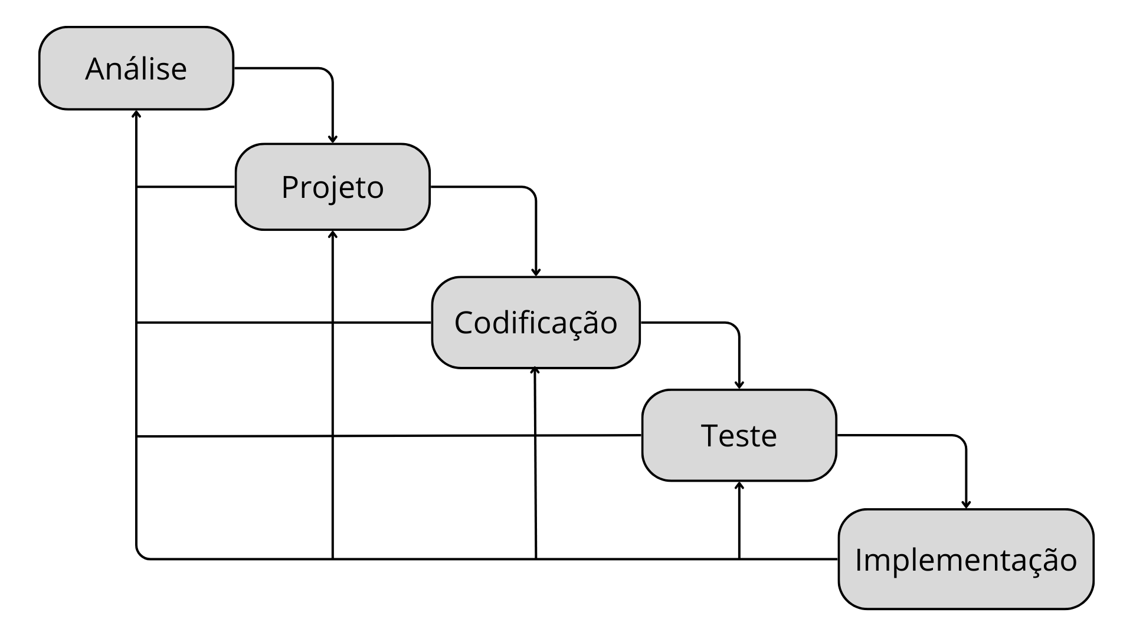
Fonte: DE ALMEIDA, 2024
Segundo GUEDES (2018), O ciclo de vida de um software é uma estrutura que indica processos e atividades envolvidas no desenvolvimento, operação e manutenção de um software, abrangendo de fato toda a vida do sistema. Neste ciclo, existem modelos que definem como o software será desenvolvido, lançado, aprimorado e finalizado. A escolha desse modelo, que definirá a sequência de etapas das atividades, é feita entre o cliente e a equipe de desenvolvimento e várias coisas podem impactar, como negócio, tempo disponível, custo, equipe etc. A ordem das fases é que vai definir o ciclo de vida do seu software.
O modelo cascata é um modelo tradicional que foi criado em 1966, porém, formalizado somente por volta de 1970. Este modelo define que as fases serão sequenciais, onde uma fase tem que estar completa antes de passar para a próxima. Com isso, o processo é visto como um fluir constante para frente. Seu principal benefício é a facilidade de gestão do projeto. Já uma desvantagem desse modelo é a dificuldade de acomodar mudanças depois que o processo já está em andamento.

5.1 Requisitos
MEDEIROS (2013), antigamente dizia-se que requisitos eram sinônimos de funções, ou seja, tudo que o software deveria fazer funcionalmente. No entanto, atualmente assumiu-se que requisitos de softwares são muito mais do que apenas funções. Requisitos são, além de funções, objetivos, propriedades, restrições que o sistema deve possuir para satisfazer contratos, padrões ou especificações de acordo com o(s) usuário(s). De forma mais geral um requisito é uma condição necessária para satisfazer um objetivo.
Portanto, um requisito é um aspecto que o sistema proposto deve fazer ou uma restrição no desenvolvimento do sistema. Vale ressaltar que em ambos os casos devemos sempre contribuir para resolver os problemas do cliente e não o que o programador ou um arquiteto deseja. Dessa forma, o conjunto dos requisitos como um todo representa um acordo negociado entre todas as partes interessadas no sistema. Isso também não significa que o programador, arquiteto ou um analista bem entendido no assunto de tecnologia não possam contribuir com sugestões e propostas que levem em conta o desejo do cliente.

5.1.1 Requisitos funcionais
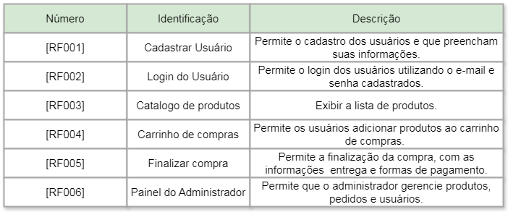
Os requisitos funcionais referem-se sobre o que o sistema deve fazer, ou seja, suas funções e informações. Portanto, requisitos funcionais preocupam-se com a funcionalidade e os serviços do sistema, ou seja, as funções que o sistema deve fornecer para o cliente e como o sistema se comporta em determinadas situações.
Fonte: DE ALMEIDA, 2024

5.1.2 Requisitos não funcionais
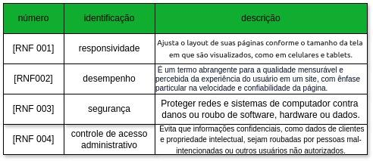
Os requisitos não funcionais referem-se aos critérios que qualificam os requisitos funcionais. Esses critérios podem ser de qualidade para o software, ou seja, os requisitos de performance, usabilidade, confiabilidade, robustez, etc. Ou então, os critérios podem ser quanto a qualidade para o processo de software, ou seja, requisitos de entrega, implementação, etc.
Fonte: MACHADO, 2024

Diagrama de Contexto
Segundo PEDRIQUEZ (2023), um diagrama de contexto é uma visão de alto nível de um sistema. É um esboço básico destinado a definir um projeto com base em seu escopo, limites e relação com componentes externos, como partes interessadas.
Um diagrama de contexto fornece uma visão geral de um processo, concentrando-se em sua interação com elementos externos, e não em seus subprocessos internos.
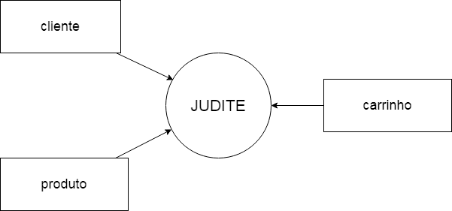

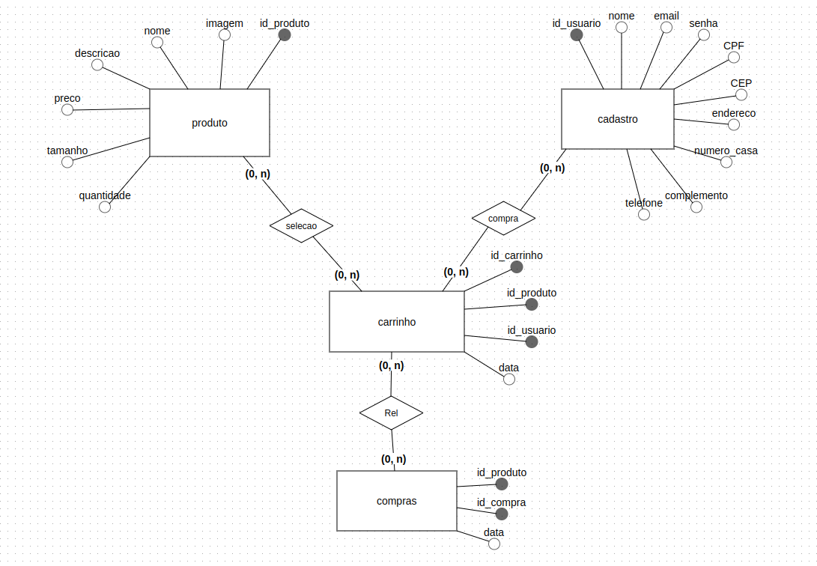
Fonte: DE ALMEIDA, 2024

Diagrama de Fluxo de dados
Um diagrama de fluxo de dados é uma ferramenta de visualização usada para ilustrar o fluxo de processos em uma empresa ou em um projeto específico. Ele busca destacar o movimento de informações, bem como a sequência de etapas ou eventos necessários para concluir uma tarefa.
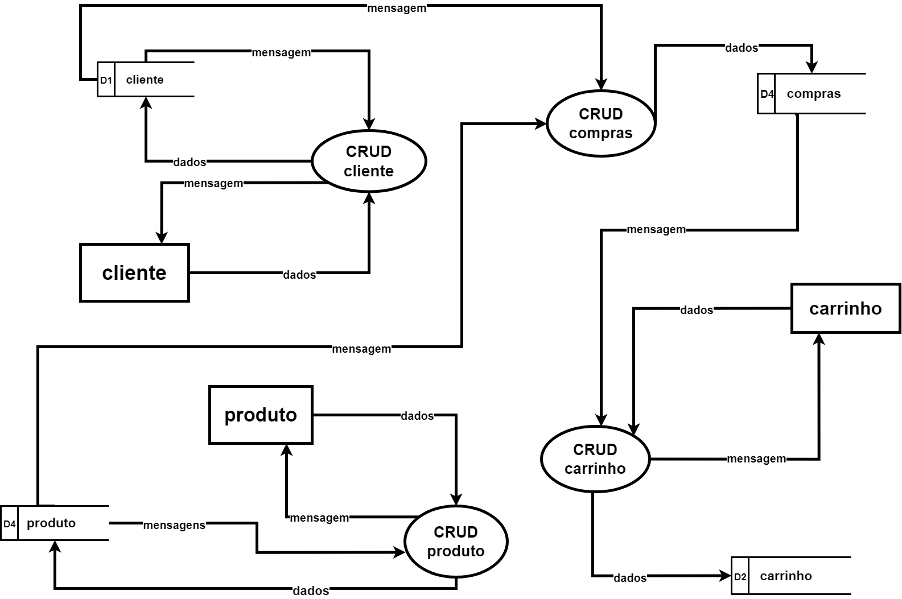
Fonte: DE ALMEIDA, 2024

Diagrama de Entidade e relacionamento
Diagrama de Entidade e Relacionamento (DER) para CARVALHO (2024), é uma representação gráfica do Modelo de Entidade e Relacionamento. Enfim, isso evita excesso de abstração, trazendo para a realidade informações pertinentes de uma forma mais visual e, consequentemente, mais intuitiva.

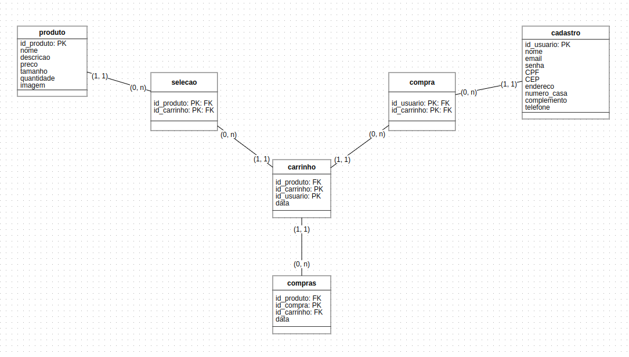

Fonte:DE ALMEIDA, 2024

Dicionário de Dados
De acordo com Alves (2024), o dicionário de dados é um documento que contém informações detalhadas sobre os dados em um banco de dados ou sistema. Inclui descrições de tabelas, colunas e o significado de cada uma delas. É crucial para quem precisa entender o que cada dado representa e como ele é chamado.

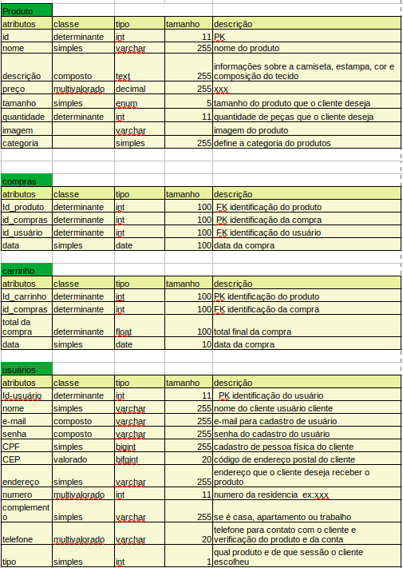

Fonte: MACHADO, 2024

Diagrama de Caso de Uso
Para Ribeiro (2012), Esse diagrama documenta o que o sistema faz do ponto de vista do usuário. Em outras palavras, ele descreve as principais funcionalidades do sistema e a interação dessas funcionalidades com os usuários do mesmo sistema.

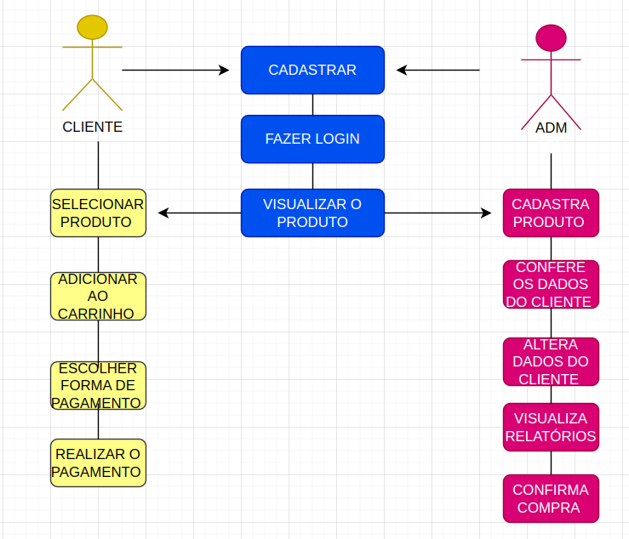

Fonte MACHADO, 2024

Cadastrar
Ator Principal: Cliente
Descrição: O cliente deseja criar uma nova conta no site.
Cenário Principal:
O cliente acessa a página de cadastro.
O cliente preenche o formulário com informações como nome, e-mail e senha.
O cliente clica no botão "Cadastrar".
O sistema valida as informações.
Se as informações estiverem corretas, o sistema cria uma nova conta e envia um e-mail de confirmação.
O cliente é redirecionado para a página de login ou recebe uma mensagem de sucesso.
Cenário Alternativo:
Se o e-mail já estiver cadastrado, o sistema exibe uma mensagem informando que o e-mail já está em uso.

Logar
Ator Principal: Cliente
Descrição: O cliente deseja acessar sua conta existente.
Cenário Principal:
O cliente acessa a página de login.
O cliente insere seu e-mail e senha.
O cliente clica no botão "Login".
O sistema valida as credenciais.
Se as credenciais estiverem corretas, o cliente é redirecionado para sua página inicial ou perfil.
Cenário Alternativo:
Se as credenciais estiverem incorretas, o sistema exibe uma mensagem de erro e permite que o cliente tente novamente.

Cadastro de produto
Ator Principal: Administrador
Descrição: O administrador deseja cadastrar um novo produto.
Cenário Principal:
O administrador acessa o painel administrativo.
O administrador seleciona a opção "Cadastrar Produto".
O administrador preenche o formulário com informações como nome do produto, descrição, preço, e imagem.
O administrador clica no botão "Cadastrar".
O sistema valida as informações.
Se as informações estiverem corretas, o sistema cria o novo produto e o exibe na loja.
Cenário Alternativo:
Se algum campo obrigatório não estiver preenchido, o sistema exibe uma mensagem informando os campos que precisam ser corrigidos.

Adicionar produto ao carrinho

Ator Principal: Cliente
Descrição: O cliente deseja adicionar um produto ao seu carrinho de compras.
Cenário Principal:
O cliente navega pela loja e encontra um produto.
O cliente clica no botão "Adicionar ao Carrinho".
O sistema adiciona o produto ao carrinho e exibe uma mensagem de confirmação.
Cenário Alternativo:
Se o produto estiver fora de estoque, o sistema exibe uma mensagem informando que o produto não está disponível.

Finalizar compra
Ator Principal: Cliente
Descrição: O cliente deseja finalizar a compra dos produtos no carrinho.
Cenário Principal:
O cliente acessa o carrinho de compras.
O cliente revisa os produtos e clica no botão "Finalizar Compra".
O sistema solicita as informações de envio e pagamento.
O cliente preenche as informações necessárias.
O cliente clica no botão "Confirmar Compra".
O sistema valida as informações e processa o pagamento.
Se tudo estiver correto, o sistema exibe uma mensagem de confirmação da compra e envia um e-mail de confirmação.
Cenário Alternativo:
Se o pagamento não for aprovado, o sistema exibe uma mensagem de erro e permite que o cliente tente novamente.

Diagrama de Classe
Para Rodrigues (2016), Um diagrama de classes é uma representação da estrutura e relações das classes que servem de modelo para objetos. Podemos afirmar de maneira mais simples que seria um conjunto de objetos com as mesmas características, assim saberemos identificar objetos e agrupá-los, de forma a encontrar suas respectivas classes.

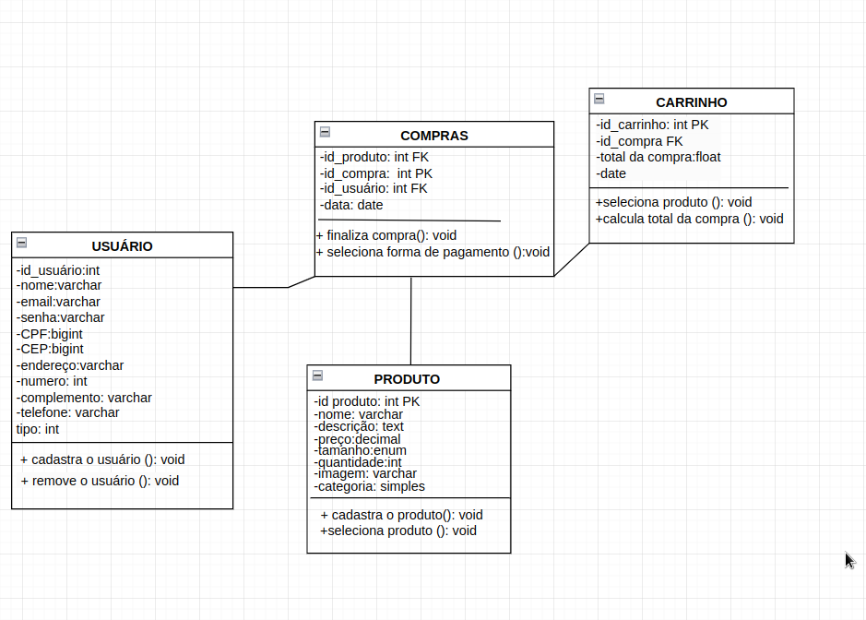

Fonte: MACHADO, 2024.

Diagrama de Sequência
De acordo com Vanzandt (2023), Um diagrama de sequência é definido como um tipo de diagrama UML (Unified Modeling Language) usado na engenharia de software e no design de sistemas para visualizar as interações e a comunicação entre vários componentes ou objetos em um sistema. Os diagramas de sequência são particularmente úteis para descrever o comportamento dinâmico de um sistema e como diferentes componentes colaboram para atingir uma tarefa ou meta específica.

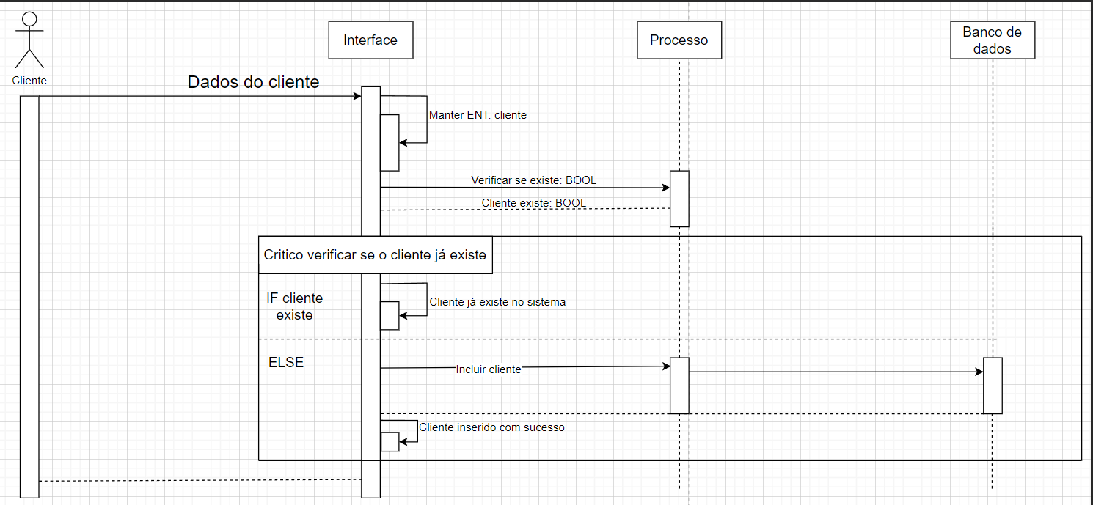

Fonte: DE ALMEIDA, 2024

Diagrama de Atividade
De acordo com Ang (2023),Um diagrama de atividades ou diagrama de atividades UML ilustra o fluxo ou sequência de ações que são realizadas em um sistema.
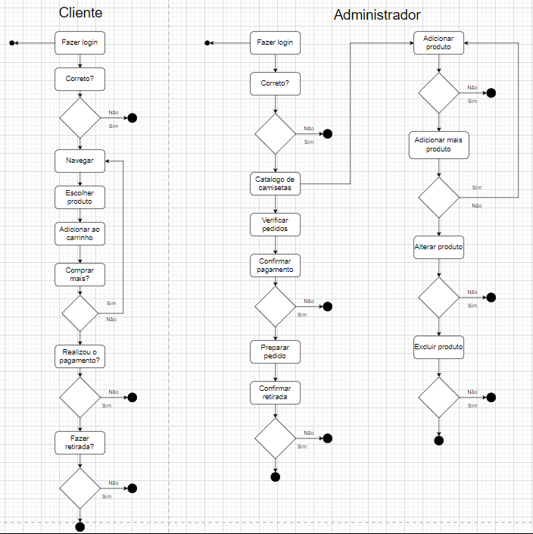

Fonte: DE ALMEIDA, 2024.

Telas

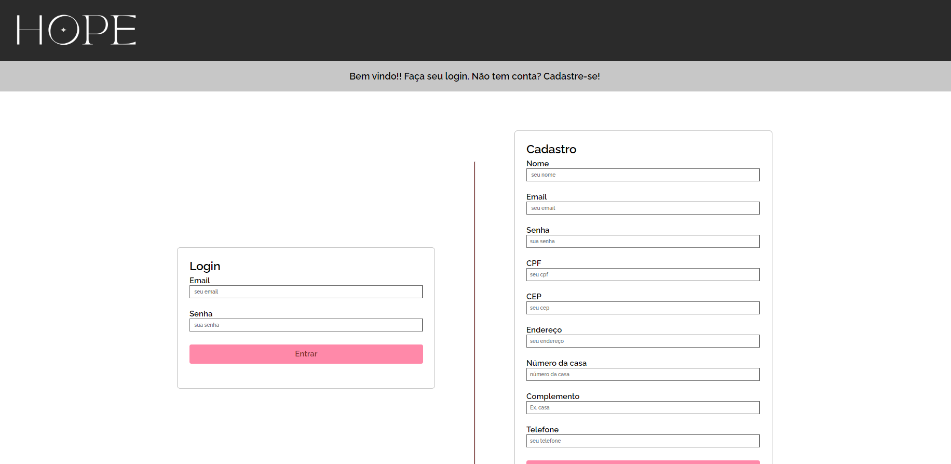

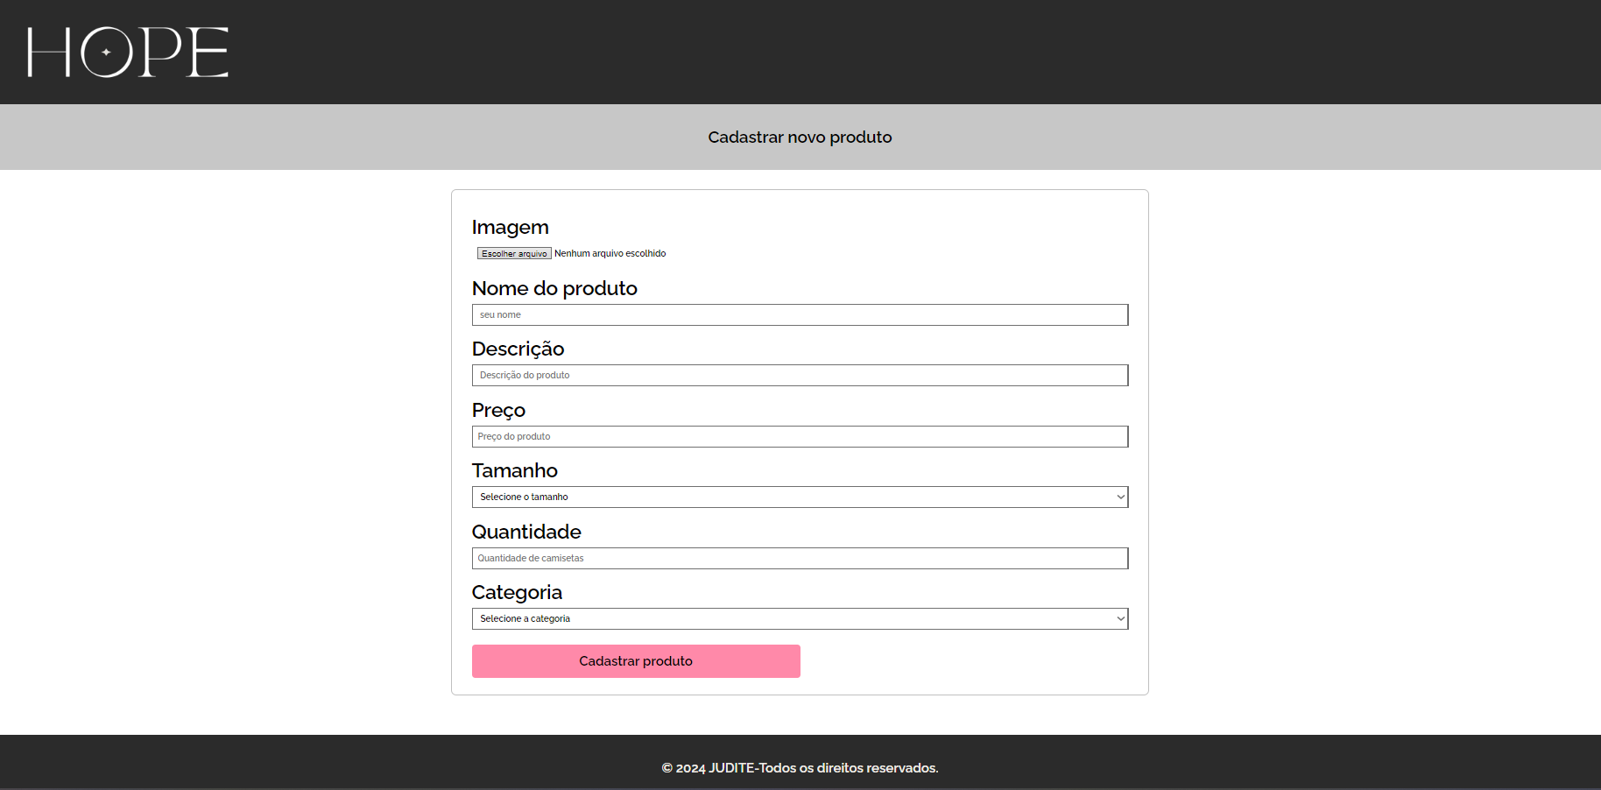

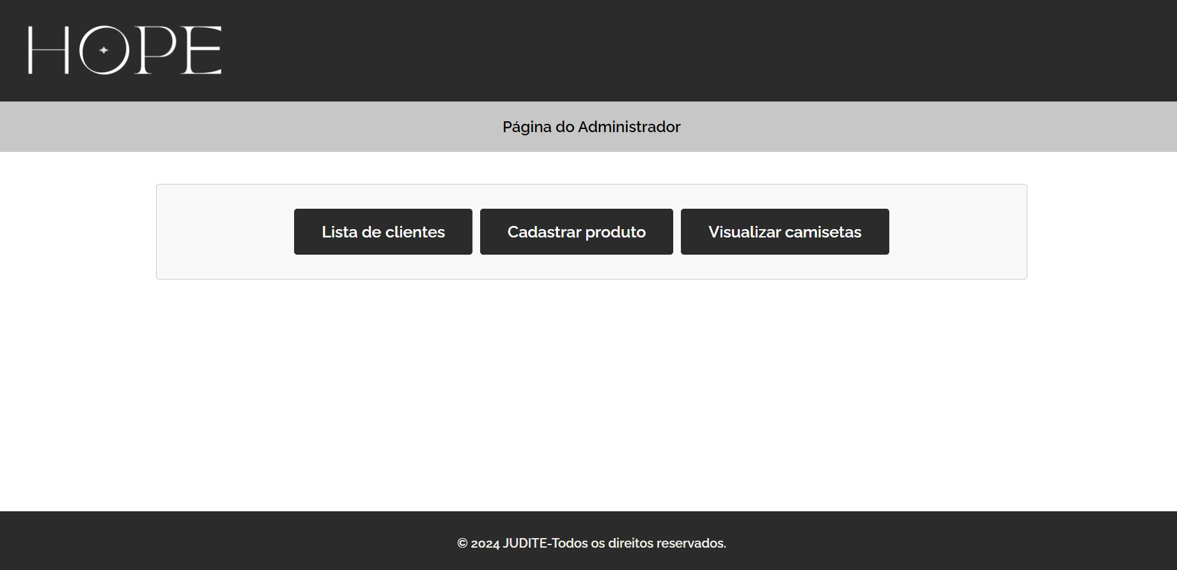
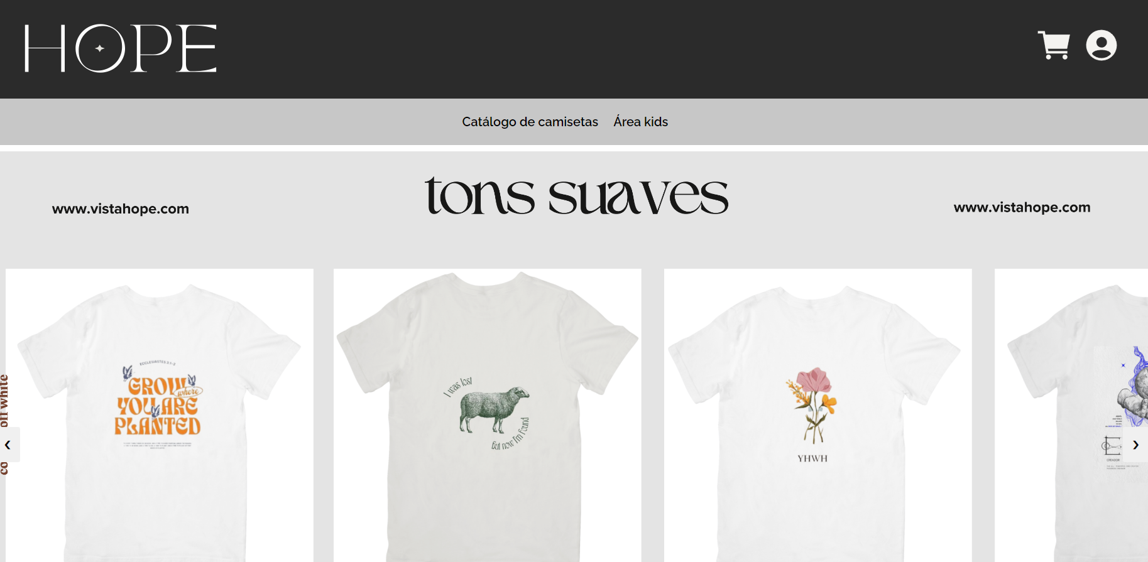

Conclusão

O desenvolvimento do nosso site de loja de camisetas cristãs, idealizado por Brenda Gomes de Almeida e Rayka Vithoria Lovera Machado, é uma celebração da fé que busca inspirar e conectar pessoas. Cada camiseta que oferecemos carrega uma mensagem significativa, refletindo valores cristãos e convidando todos a expressarem sua espiritualidade com estilo.
Neste projeto, a criatividade se une ao propósito, resultando em peças que não apenas vestem, mas que também contam histórias de esperança e amor. Estamos comprometidas em proporcionar uma experiência de compra que ressoe com a essência da nossa crença, promovendo um ambiente onde cada cliente se sinta parte de uma comunidade unida pela fé.
Como está escrito em 1 Coríntios 3:11: "Porque ninguém pode lançar outro fundamento além do que já está posto, que é Jesus Cristo." Este versículo reflete nossa convicção de que, ao construir nossa loja sobre a base sólida que é Cristo, estamos alinhadas com o nosso verdadeiro propósito: glorificar a Deus em tudo o que fazemos.
À medida que avançamos, temos a certeza de que este projeto será uma plataforma para compartilhar não apenas produtos, mas também a mensagem transformadora do Evangelho. Agradecemos profundamente a todos que nos apoiaram e acreditaram em nossa visão. Estamos animadas para ver o impacto que nossas camisetas terão na vida das pessoas, espalhando luz e esperança em cada cantinho.

REFERÊNCIAS
CARVALHO, Andreyna. Entenda o que é Diagrama de Entidade e Relacionamento (DER). Coodesh. Disponível em: https://coodesh.com/blog/candidates/entenda-o-que-e-diagrama-de-entidade-e-relacionamento-der/. Acesso em: 18 jun. 2024.
CORREIA, Maria da Conceição Batista. A observação participante enquanto técnica de investigação. Pensar Enfermagem| Journal of Nursing, v. 13, n. 2, p. 30-36, 2009.

ESPINHA, Roberto Gil. 7 passos para alcançar a excelência na gestão de projetos de TI. 2024. Artia. Disponível em: https://artia.com/blog/gestao-de-projetos-de-ti/. Acesso em: 08 maio 2024.

ESTRELLA Carlos Felipe, O Que é JavaScript: Como o JavaScript se Diferencia das Outras Linguagens de Programação?. 2023. HOSTINGER TUTORIAS. Disponível em: https://www.hostinger.com.br/tutoriais/o-que-e-javascript#:~:text=O%20JS%20ou%20JavaScript%20%C3%A9,dos%20fundadores%20da%20Mozilla%20Corporation.. Acesso em: 19 abr. 2024.
G., Ariane. Cascading Style Sheets (O que é CSS? Guia Básico para IniciantesCSS): O que é CSS?. 2022. HOSTINGER TUTORIAS. Disponível em: https://www.infoescola.com/informatica/cascading-style-sheets-css/. Acesso em: 19 abr. 2024.
GUEDES, Marylene. Ciclo de vida do software: por que é importante saber? 2018. TREINAWEB. Disponível em: https://www.treinaweb.com.br/blog/ciclo-de-vida-software-por-que-e-importante-saber. Acesso em: 08 maio 2024.

MEDEIROS, HIGOR ZARDO. Introdução a Requisitos de Software. 2013.
DEVMEDIA. Disponível em: https://www.devmedia.com.br/introducao-a-requisitos-de-software/29580. Acesso em: 08 maio 2024.

LEININGER,M. (1995).Qualitative research methods in Nursing. Orlando. Grune & Stratton

LEININGER,M.(1991). Culture Care. Diversity &Universality: a Theory of Nursing..New York.
MYSQL. O Que é MySQL? Uma Explicação Simples para Quem Está Começando. 2022. Kinsta. Disponível em: https://kinsta.com/pt/base-de-conhecimento/o-que-e-mysql/. Acesso em: 19 abr. 2024.
PEDRIQUEZ, Daleska. O que é um diagrama de contexto? (e como você pode criar um). 2023. VENNGAGE. Disponível em: https://pt.venngage.com/blog/diagrama-de-contexto/. Acesso em: 15 maio 2024.
RAYPORT, Jeffrey F.; JAWORSKI, Bernard J. Introduction to e-commerce. McGraw-Hill, Inc., 2003.

SACRAMENTO, Por: Gabriel. HTML: O QUE É ESSA LINGUAGEM DE MARCAÇÃO E QUAIS SÃO SUAS PRINCIPAIS TAGS? Tera Bolg. Disponível em: https://blog.somostera.com/desenvolvimento-web/html-o-que-e. Acesso em: 19 abr. 2024.
SILVA, Fernando. História do PHP – Curiosidades por trás dos 23 anos da linguagem: a história do php. A História do PHP. 2018. KingHost. Disponível em: https://king.host/blog/tecnologia/historia-do-php/. Acesso em: 19 abr. 2024.
XAMPP. O que é XAMPP?: Como funciona o XAMPP?. 2023. Escolaninja. Disponível em: https://blog.escolaninjawp.com.br/glossario/o-que-e-xampp/#:~:text=O%20nome%20XAMPP%20%C3%A9%20um,completo%20em%20seu%20computador%20local.. Acesso em: 19 abr. 2024.
ALVES, Igor Nascimento. O que é e para que serve Data Catalog e Dicionário de Dados? 2024. Disponível em: https://www.alura.com.br/artigos/data-catalog-e-dicionario-de-dados#:~:text=Um%20Dicion%C3%A1rio%20de%20Dados%20%C3%A9,significado%20de%20cada%20uma%20delas.. Acesso em: 02 out. 2024
RIBEIRO, Leandro. Diagrama de Casos de Uso. 2012. Disponível em: https://www.devmedia.com.br/o-que-e-uml-e-diagramas-de-caso-de-uso-introducao-pratica-a-uml/23408. Acesso em: 02 out. 2024.
RODRIGUES, Douglas. O que são os Diagramas de Classe. 2016. Disponível em: https://www.devmedia.com.br/orientacoes-basicas-na-elaboracao-de-um-diagrama-de-classes/37224. Acesso em: 02 out. 2024.

VANZANDT, Paul. O que é o Diagrama de Sequência? 2023. Disponível em: https://ideascale.com/pt-br/blogue/diagrama-de-sequencia/. Acesso em: 02 out. 2024.

ANG, Joan. O que é um diagrama de atividades? 2023. Disponível em: https://pt.venngage.com/blog/diagrama-de-atividades/. Acesso em: 02 out. 2024.

Especialista em Educação Permanente: Saúde e educação pela FioCruz – Fundação Osvaldo Cruz. Especialista em tecnologias da Informação pela UNIVEL – União Educacional de Cascavel. Pedagoga formada pela UNIPAR – Universidade Paranaense. Professora do núcleo técnico do Estado do Paraná – Ensino médio técnico. ²

